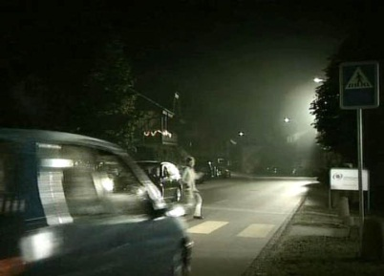

Traffic – Verhalten im Verkehr
1. Sencos teure Drinks

1. Was ist mit FiaZ gemeint?
Abkürzung für «Fahren in angetrunkenem Zustand»

2. Welche Folgen hat der erste Unfall für Senco Siegenthaler?
Schaden von Fr. 10'000, einen Monat Gefängnis, Eintrag ins Strafregister;

3. Wie kam es zum zweiten Unfall?
Auf der Baustelle ist das Material nicht eingetroffen. Die Wartezeit überbrückt Senco mit seinen Kollegen in Restaurants. Sie konsumieren dabei viel Alkohol. Zu Hause nimmt er eine Dusche und fährt anschliessend mit dem neuen Auto seiner Frau wieder fort. Wegen einer kurzen Unaufmerksamkeit gerät er neben die Strasse und rammt einen Zaun. Eine Latte trifft ihn am Kopf. Ohnmächtig rast er noch 30 Meter weiter.

4. Wie häufig ist Alkohol die Ursache für Unfälle auf Schweizer Strassen?
Jeder dritte Unfall auf Schweizer Strassen geschieht wegen Fahrens in alkoholisiertem Zustand.

5. Alkohol verändert das Fahrverhalten. Konkretisiere diese Aussage.
Weil sich die Fahrpräzision und die Reaktionszeit verschlechtern, nimmt das Unfallrisiko zu.

6. Mit welchen Hausmitteln versucht man vergebens, den Alkohol im Blut zu senken?
Rollmöpse, Öl, Essen oder Trinken, Promillekiller

7. Was muss man über den Restalkohol wissen?
Der Körper baut durchschnittlich nur 0,15 Promille Alkohol pro Stunde ab.

8. Zähle Tipps auf, wie man Ausgang und Alkohol ohne Risiko kombinieren kann.
Öffentliche Verkehrsmittel oder Taxi benützen; freiwilliger Fahrer, der bereit ist, auf Alkohol zu verzichten

9. Welche strafrechtlichen und finanziellen Konsequenzen hat der zweite Unfall für Senco?
Freiheitsstrafe von zehn Wochen bedingt auf Bewährung; die Probezeit beträgt vier Jahre, verbunden mit der Auflage, eine Psychotherapie zu besuchen; Schaden von 50 – 60 000 Franken; Regress der Versicherung von 50 Prozent; Privatchauffeur für den Arbeitsweg;

10. Was bedeutet Regress?
Die Versicherung kann bei grobfahrlässigem Verschulden des Unfallverursachers einen Teil ihrer Leistungen zurückfordern.

11. Welche Lehre hat Senco aus dem Unfall gezogen?
Entweder trinken oder fahren

12. Wie reagierst du, wenn du feststellst, dass ein Kollege alkoholisiert Auto fahren möchte?
Individuelle Antwort

